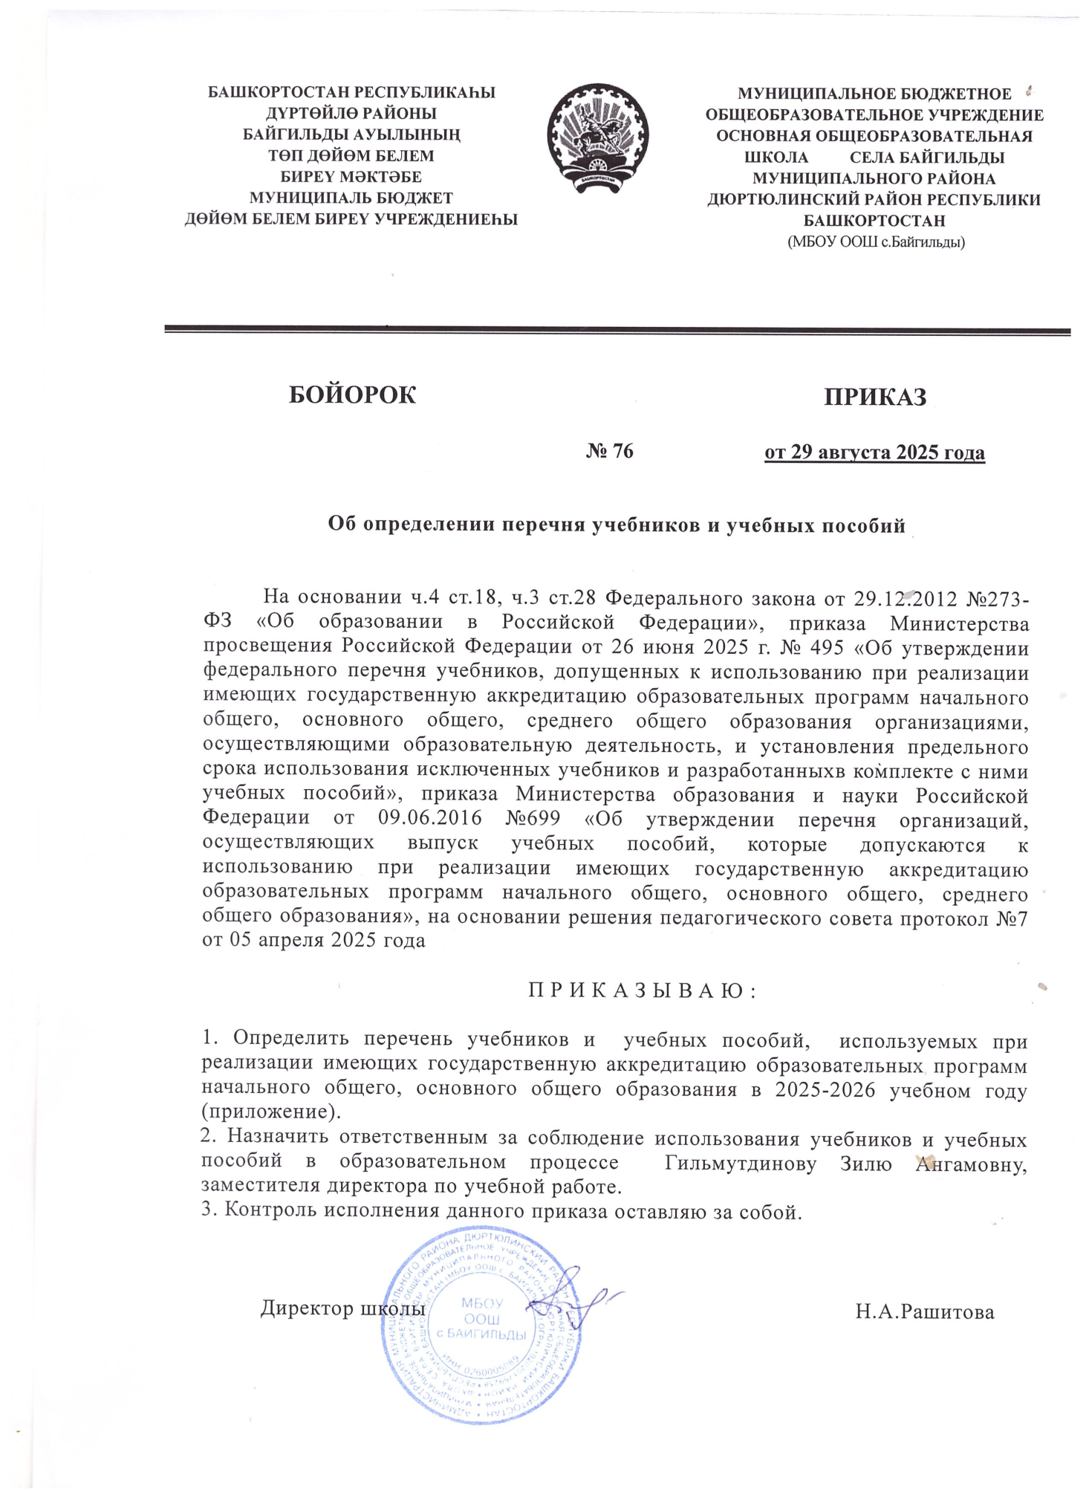

Приложение

к приказу №76 от 29 августа 2025 года
Класс | Автор | Учебник
1 | В.Г.Горецкий, В.А.Кирюшкин | Азбука
1 | В.Г.Горецкий, В.П .Канакина | Русский язык
1 | В.Г.Горецкий, В.П .Канакина | Литературное чтение
1 | М.И.Моро | Математика
1 | А.А.Плешаков | Окружающий мир
1 | Л.А.Неменская | Изобразительно е искусство
1 | Е.А.Лутцева | Труд (технология)
1 | А.П.Матвеев | Физическая культура
1 | Сергеева Г.Л. , Критская Е.Д. | Музыка
1 | Х.А.Тулумбаев, Д.Давлетшина | Башкирский язык (государственный)
1 | Харисов Ф.Ф., Сиразиева Г.Д. | Татарский язык
1 | Гарифуллина Ф..Ш. | Татарское литературное чтение
1 | Ф.Ш.Гарифуллина,И.Х.Миассарова | Азбука (татарская)
2 | В.Г.Горецкий, В.П .Канакина | Русский язык
2 | В.Г.Горецкий, В. П.Канакина | Литературное чтение
2 | Давлетшина М. С. | Башкирский язык (государственный)
2 | Харисов Ф.Ф., Харисова Ч.М. | Татарский язык
2 | Гарифуллина Ф..Ш. | Татарское литературное чтение
2 | Васильева Е.В | Марийский язык
2 | Сергеева Л.А., Яковлева Э.В. | Книга для чтения
2 | Быкова Л.С., Ваулина Ю.Е. | Английский язык
2 | М.И.Моро | Математика
2 | А.А.Плешаков | Окружающий мир
2 | Е.И.Коротеева | ИЗО (школа Неменского)
2 | Е.А.Лутцева | Технология
2 | Е.Д.Критская | Музыка
2 | А.П.Матвеев | Физическая культура
3 | Васильева.Е.В | Марийский язык
3 | Сергеева Л.А.,Яковлева Э.В. | Книга для чтения
3 | В.Г.Горецкий, В.П .Канакина | Русский язык
3 | Л.Ф.Климанова, В.Г.Горецкий | Литературное чтение
3 | Х.А.Тулумбаев Д.Давлетшина | Башкирский язык (государственный)
3 | Быкова Л.С.,Ваулина Ю.Е. | Английский язык
3 | М.И.Моро | Математика
3 | А.А.Плешаков | Окружающий мир
3 | Л.А.Неменская | ИЗО Искусство  искусство
3 | Е.Д.Критская | Музыка
3 | Е.А.Лутцева | Технология
3 | А.П.Матвеева | Физическая культура
3 | Александрова О.М. | Родная русская литература
3 | Александрова О.М. | Родной русский язык
4 | Е.В.Васильева | Марийский язык
4 | Л.А.Сергеева | Марийская литература
4 | В.Г.Горецкий,В.П .Канакина | Русский язык
4 | Л.Ф.Климанова, В.Г.Горецкий | Литературное чтение
4 | Х.А.Тулумбаев Д.Давлетшина | Башкирский язык (государственный)
4 | Харисов Ф.Ф., Сиразиева Г.Д. | Татарский язык
4 | Гарифуллина Ф..Ш. | Татарское литературное чтение
4 | Быкова Л.С., Ваулина Ю.Е. | Английский язык
4 | Шемшурина А. И | ОРКСЭ Светская этика
4 | М.И.Моро | Математика
4 | А.П.Плешаков | Окружающий мир
4 | Л.А.Неменская | Изобразительное искусство
4 | Е.Д.Критская | Музыка
4 | В.И.Лях | Физическая культура 1-4
4 | Е.А.Лутцева | Технология
5 | В.В.Кузнецов | Марийский язык
5 | Л.А.Сергеева | Марийская литература
5 | Ю.Е.Ваулина, Д.Дули | Английский язык
5 | Н.Я.Виленкин | Математика
5 | В.Р.Мединский, А.О.Чубарьян | История Древнего мира
5 | А.И.Алексеев | География
5 | В.В.Пасечник | Биология
5 | Г.П.Сергеева, Е.Д.Критская | Музыка
5 | Н.А.Горяева | Изобразительное искусство
5 | Е.С.Глозман | Технология
5 | А.П..Матвеев | Физическая культура
5 | Габитова З.М., Усманова М.Г. | Башкирский язык (государственный)
5 | Баранов М.Т. , Ладыженская Т.А. | Русский язык
5 | В.Я.Коровина | Русская литература
6 | Баранов М.Т. , Ладыженская Т.А. | Русский язык
6 | В.Я.Коровина | Русская литература
6 | В.В.Кузнецов | Марийский язык
6 | Л.А.Сергеева | Марийская литература
6 | СагдиеваР.К., Харисова Г.Ф. , Нуриева М. А. | Татарский язык
6 | Хасанова Ф.Ф., Сафиуллина Г.М.,  Гарифуллина М.Я. | Татарская литература
6 | Ваулина Ю.Е. , Дули Д | Английский язык
6 | Н.Я.Виленкин | Математика
6 | Агибалова Е.В. Донской Г.М | Всеобщая история. История средних веков.
6 | Арсентьев Н.М., Данилов А.А | История России. 1.2 части.
6 | А.И.Алексеев | География
6 | В.В.Пасечник, Корнилова О.А. | Биология
6 | Г.П.Сергеева, Е.Д.Критская | Музыка
6 | Неменская Л.А. | ИЗО
6 | А.П.Матвеев | Физическая культура 6-7
6 | Е.С.Глозман | Труд (Технология)
6 | З.М.Габитова, М.Б.Усманова | Башкирский язык (государственный)

7 | В.В.Кузнецов | Марийский язык
7 | П.А.Апакаев | Марийская литература
7 | СагдиеваР.К., Харисова Г.Ф. Нуриева М. А. | Татарский язык
7 | Хасанова Ф.Ф.,Сафиуллина Г.М.  Гарифуллина М.Я. | Татарская литература
7 | Ваулина Ю.Е., Дули Д. и др | Английский язык
7 | Ю.Н.Макарычев | Алгебра
7 | А.С.Атанасян | Геометрия
7 | Н.М.Арсентьев | История России 16-18вв.
7 | В.Р.Мединский, А.О.Чубарьян | Всеобщая история
7 | А.И.Алексеев | География
7 | А.В.Пёрышкин | Физика
7 | ВВ.Пасечник | Биология
7 | А.С. Питерских, Гуров | Изобразительное искусство
7 | Г.П.Сергеева | Музыка
7 | Е.С.Глозман | Технология
7 | Тростенцова Л.А., Ладыженская Т.А., Дейкина А, Д. и др. | Русский язык
7 | Коровина В.Я, Журавлев В. П., Коровин В.И. | Литература
7 | Габитова З.М., Усманова М.Г. | Башкирский язык (государственный)
8 | В.В.Кузнецов | Марийский язык
8 | В.В.Кузнецов | Марийская литература
8 | Сагдиева Р.К., Хайруллина Г. И. | Татарский язык
8 | Хасанова Ф.Ф., СафиуллинаГ.М.. Гарифуллина М.Я. | Татарская литература
8 | Ваулина Ю.Е., Дули Д. и др | Английский язык
8 | Ю.Н.Макарычев | Алгебра
8 | Л.С.Атанасян | Геометрия
8 | Босова Л.Л | Информатика
8 | А.Я. Юдовская  П.А.Баранов  А.М.Ванюшкина | Всеобщая история нового времени XVII-XVIII вв.
8 | В.Р.Мединский | История России
8 | Л.Н.Боголюбов | Обществознание
8 | Алексеев А.И., Низовцев В.А, Ким З.В. | География
8 | А.В.Пёрышкин | Физика
8 | О.С.Габриелян | Химия
8 | В.М. Константинов. Пономарев И.Н. | Биология. Животные.
8 | Казакевич В.М., Пичугина Г.В. | Технология
8 | Ю.С.Шойгу | Основы безопасности жизнедеятельности
8 | В.И.Лях | Физическая культура
8 | Габитова З.М., Усманова М.Г. | Башкирский язык (государственный)
8 | Г.П.Сергеева, Е.Д.Критская | Музыка
8 | С.Г.Бархударов | Русский язык
8 | В.Я.Коровина | Литература

